（V3LI）顾客特殊要求
更新项目序号 | 更新项目名称 | 更新时间 | 客户协议编号
预审1 | 打叉 | 20210116 | DE0058 客规陈素华2021-01-14DE0058-V3LI民品顾客质量要求评审表
公用部分:1 | 光绘确认 | 20210116 | DE0058 客规陈素华2021-01-14DE0058-V3LI民品顾客质量要求评审表
备注：更新的内容以蓝色字体显示。
共用部分：
1.客户在制板说明中有光绘确认要求的时候, 要发EQ问客户要不要光绘确认 ，如果EQ回复不用确认光绘，就不用光绘确认了。

预审部分：
1.X-out判断方式
见下图示，此客户说明中Cards per Ship Size:如果数值>1,则此数值指set中小板个数，Min. good parts per ship size 指set中好板个数。
注意这两个值，并且指示是否允许单拼报废的问题。
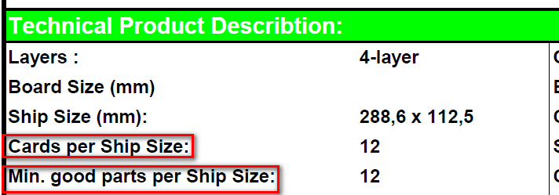

CAM部分： 无

